

**СВЕТИЛЬНИКИ СТАЦИОНАРНЫЕ**

**Серия СК**

**(Модели СК400-Т, СК400-Н, СК400-Х,**

**СК400-С, СК400-З, СК400-К**)

ПАСПОРТ

ИНСТРУКЦИЯ ПО ЭКСПЛУАТАЦИИ

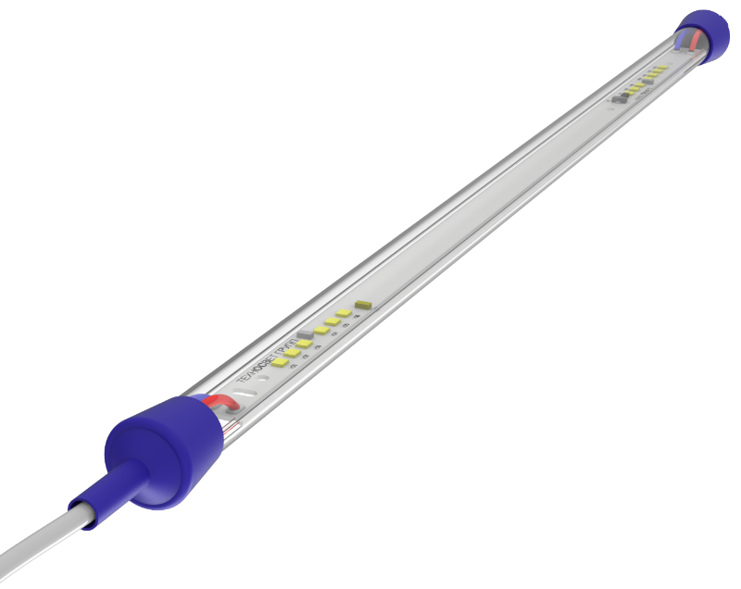



Сделано в России

НАЗНАЧЕНИЕ И ОБЩИЕ СВЕДЕНИЯ

Светильник на полупроводниковых источниках света (светодиодах) серии СК предназначен для функционального освещения помещений сельхозназначения для содержания домашних животных и птиц, помещений с повышенным содержанием влаги и пыли.

Светильник соответствует требованиям ТР ТС и ТР ЕАЭС.

Особенности светильника: мгновенное включение, отсутствие шума, комфортный свет без мерцаний, высокая светоотдача, не содержит ртуть, устойчивость к перепадам температуры, длительный срок службы, значительная экономия электроэнергии.

ТЕХНИЧЕСКИЕ ХАРАКТЕРИСТИКИ

|  |  |  |  |
| --- | --- | --- | --- |
| **Модель** | **СК400-Т** | **СК400-Н** | **СК400-Х** |
| Способ установки | Подвесной | | |
| Материал корпуса | Поликарбонат (ПММА), СЭБС | | |
| Материал платы светодиодного модуля | Алюминий | | |
| Цветовая температура, К | 3000 | 4000 | 5000 |
| Световой поток, лм | 125 - 350 | | |
| Индекс цветопередачи, CRI | > 80 | | |
| Потребляемая мощность (±10%), Вт | 1 - 3 | | |
| Допустимый диапазон напряжения, В | 41 - 50 В (20 - 25 В для модификации на 24 В) | | |
| Стабилизации рабочего тока светодиодов | Есть | | |
| Защита от поражения электрическим током | II класс | | |
| Расчетный ресурс работы, Ч | > 75000 | | |
| Диапазон рабочих температур | от -20 до +40 °С | | |
| Климатическое исполнение | УХЛ2 | | |
| Степень защиты от внешних воздействий | IP66 | | |
| Габаритные размеры, мм | 430 х 20 | | |
| Масса (±10%), кг | 0,095 | | |
|  | | | |
| **Модель** | **СК400-С** | **СК400-З** | **СК400-К** |
| Способ установки | Подвесной | | |
| Материал корпуса | Поликарбонат (ПММА), СЭБС | | |
| Материал платы светодиодного модуля | Алюминий | | |
| Доминирующая длина волны, нм | Синий, 460 | Зеленый, 527 | Красный, 627 |
| Световой поток, лм | 13 - 35 | 110 - 300 | 25 - 70 |
| Потребляемая мощность (±10%), Вт | 1 - 3 | | |
| Допустимый диапазон напряжения, В | 41 - 50 В (20 - 25 В для модификации на 24 В) | | |
| Стабилизации рабочего тока светодиодов | Есть | | |
| Защита от поражения электрическим током | II класс | | |
| Расчетный ресурс работы, Ч | > 75000 | | |
| Диапазон рабочих температур | от -20 до +40 °С | | |
| Климатическое исполнение | УХЛ2 | | |
| Степень защиты от внешних воздействий | IP66 | | |
| Габаритные размеры, мм | 430 х 20 | | |
| Масса (±10%), кг | 0,095 | | |

Крепление светильника жестко фиксируется на трос, при этом светильник может поворачиваться в креплении с фиксацией положения для формирования необходимой направленности его светового потока.

|  |  |  |  |  |
| --- | --- | --- | --- | --- |
|  |  |  |  |  |

Крепления для светильника (вариант 1 или 2 в зависимости от расположения светильника относительно троса)

Корпус светильника, гладкая поверхность которого позволяет избежать скопления пыли (бактерий), изготовлен из светотехнического поликарбоната, толщиной 1,5 мм обеспечивает устойчивость к механическим воздействиям при эксплуатации. Поликарбонат является самозатухающим материалом, что обеспечивает пожарную безопасность.

Для обеспечения герметичности используются торцевые заглушки, выполненные из резиноподобного материала (СЭБС), отличающегося высокой эластичностью, прочностью, теплостойкостью, экологичностью.

Для обеспечения продолжительной эксплуатации и сохранения равномерного освещения при размещении светильников на разных расстояниях от источника питания в составе светодиодного модуля используется стабилизатор тока.

При соблюдении условий эксплуатации и номинальном напряжении уменьшение светового потока светильника будет составлять:

- в течение первого года не более 5% от первоначального;

- в течение второго года не более 10% от первоначального;

- в течение третьего года не более 15% от первоначального;

- в течение четвёртого года не более 20% от первоначального;

- в течение пятого года не более 25% от первоначального.

КОМПЛЕКТНОСТЬ

Светильник – 1 шт.

Комплект креплений – 1 шт.

Паспорт – 1 шт.

Упаковка – 1 шт.

ПОДГОТОВКА К ЭКСПЛУАТАЦИИ И РЕКОМЕНДАЦИИ ПО ИСПОЛЬЗОВАНИЮ

Все работы по монтажу и обслуживанию должны производиться при отключенном напряжении питания, при этом необходимо руководствоваться «Правилами технической эксплуатации электроустановок потребителей».

Распакуйте светильник и убедитесь в его целостности. Закрепите светильник на трос с помощью креплений.

Подключите кабель питания светильника согласно схеме:

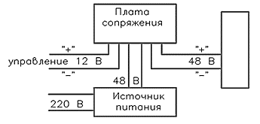

« + » - коричневый провод

« - » - синий провод

**Внимание!** Светильник рассчитан для работы в сети постоянного тока до 50 В.

Источник света, содержащийся в светильнике, может быть заменен только производителем или его сервисным агентом.

Не рекомендуется устанавливать вблизи нагревательных приборов, на воспламеняемые и легковоспламеняемые материалы.

Рекомендуется прекратить использование светильника, если свечение стало тусклым или начало мигать.

Для увеличения срока службы рекомендуется осматривать светильник на предмет загрязнений и механических повреждений не реже 1 раза в год.

**Мойка светильников водой допускается аппаратами высокого давления с максимальным давлением на выходе из аппарата не выше 70 Бар, при этом не допускается мойка при расположении распылителя (сопла) на расстоянии менее 0,7 м от светильника, не менее 0.8 м от электрических распределительных коробок и гермовводов электрошкафов системы освещения. Направление струи должно быть перпендикулярно оси вращения светильника с допустимым отклонением плюс-минус 30 градусов. Направление струи на места ввода электрических проводов в светильник, электрическую распределительную коробку - запрещается.**

ТЕХНИКА БЕЗОПАСНОСТИ

**Внимание!** Перед монтажом и обслуживанием светильника отключите питание!

Монтаж, демонтаж и обслуживание светильника должен производить специалист в области проведения электромонтажных работ.

Эксплуатация светильника должна производиться вдали от химически активной среды, горючих материалов и легковоспламеняющихся предметов.

Запрещается накрывать светильник теплоизолирующим материалом.

Не рекомендуется смотреть непосредственно на включенный светильник. Рабочее положение светильника должно исключать возможность смотреть на источник света с расстояния менее 0,5 м.

Светильник нельзя использовать:

- при попадании влаги внутрь,

- при повреждении корпуса, с разбитым или треснувшим стеклом,

- при повреждении изоляции питающего провода.

При выходе из строя светильника запрещается самостоятельно его вскрывать и ремонтировать.

ТРАНСПОРТИРОВКА И ХРАНЕНИЕ

Условия транспортирования светильников должны соответствовать группе «Ж» ГОСТ 23216-78. Транспортировать в упаковке производителя любым видом транспорта при условии защиты от механических повреждений и непосредственного воздействия атмосферных осадков.

Срок хранения светильника - 36 месяцев с момента его изготовления.

Светильник должен храниться в отапливаемых и вентилируемых складах, хранилищах с кондиционированием воздуха, расположенных в любом макроклиматическом районе при температуре от +5 до +40°С и относительной влажности не более 80%.

УТИЛИЗАЦИЯ

Светильник, утративший свои потребительские свойства, относится к малоопасным отходам - класс опасности IV (ФЗ № 86 от 24.06.1998 «Об отходах производства и потребления»). Код по [Федеральному классификационному каталогу отходов](https://classinform.ru/fkko-2017.html) 4 82 415 01 52 4.

Светодиодный светильник серии СК не имеет в своем составе вредных веществ, при его утилизации не используются химические методы, а для процесса сортировки не требуются специальные индивидуальные средства защиты. Порядок утилизации проходит по традиционному принципу переработки твердых бытовых отходов специализированными компаниями.

ГАРАНТИЙНЫЕ ОБЯЗАТЕЛЬСТВА

Гарантийный срок эксплуатации составляет не менее 24 месяцев со дня продажи изделия (при условии соблюдения вышеописанных правил эксплуатации).

Не подлежит замене изделие, имеющее видимые механические повреждения, вышедшее из строя в результате попадания внутрь корпуса посторонних предметов, жидкостей, других материалов и веществ, не предназначенных для контакта с электротехнической продукцией.

СВИДЕТЕЛЬСТВО О ПРИЕМКЕ

Светильник изготовлен в соответствии с ТУ 27.40.39-001-66766442-2024 «Светильники светодиодные стационарные серий СН, СК, СКСНн, СТн» и признан годным к эксплуатации.

Светильник сертифицирован.

Изготовитель: ООО «Техносвет»

Адрес изготовителя: Россия, 162608, Вологодская обл., г. Череповец, пр-т Победы, д. 85 «Д», оф. 2

Дата изготовления: .

Отметка ОТК _________________

Дата продажи _____________________________________________________

Штамп магазина

____________________________________________________________________________________________________

Более подробную информацию Вы можете найти на нашем сайте [www.ntp-ts.ru](http://www.ntp-ts.ru)

Телефон +7 (8202) 490-111, электронная почта: info@tn-svet.ru